

**沪粤版九年级物理上册第十一章 功与机械能单元练习题**

**一、单选题**

1．如图为跳水运动员参加比赛时的分解动作示意图，分别为：起跳、反转、转体和入水。不考虑空气阻力，下列分析正确的是（　　）

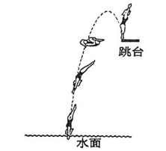

A．整个运动过程中运动员受平衡力的作用

B．运动员离开跳台向上运动的过程中，重力势能转化为动能

C．运动员从最高点下落到入水前的过程中，机械能守恒

D．若运动员上升到最高点时，所有的力都消失，运动员会静止在空中

2．如图所示，斜面长10m，高4m，将一个重为500N的货物由斜面底端匀速推到顶端，在此过程斜面的机械效率为80%，则（　　）

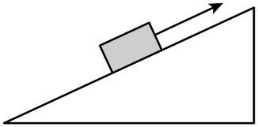

A．物体在斜面上运动时受到3个力作用

B．F＝300N

C．克服物体重力做的功为额外功

D．摩擦力为50N

3．如图所示，是小旋的爸爸背着女儿一起做俯卧撑运动时的情景。下列说法正确的是（　　）

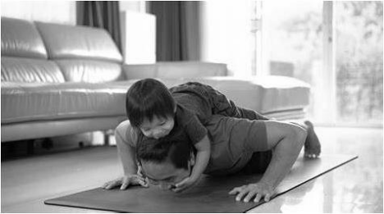

A．爸爸做俯卧撑运动过程中，背上的女儿始终受到平衡力的作用

B．爸爸向上撑起身体过程中，背上女儿的重力势能减小

C．爸爸做俯卧撑运动过程中，女儿对他后背的压强始终不变

D．女儿手脚紧紧抱住爸爸，是通过增大压力来增大摩擦力的

4．下列单位中，不属于功率的单位的是（　　）

A．kW B．J/s C．W D．J

5．2024年4月25日20时59分，搭载神舟十八号载人飞船的长征二号F遥十八运载火箭在酒泉卫星发射中心点火发射，约10分钟后，神舟十八号载人飞船与火箭成功分离，进入预定轨道。在长征二号F遥十八运载火箭加速升空的过程中，下列说法正确的是（　　）（假设火箭的质量不发生变化）

A．火箭的机械能一直变大

B．火箭的机械能不变

C．火箭的动能不变，重力势能变大

D．此过程中，火箭的重力势能转化为动能

6．如图所示是某足球运动员用脚把足球踢向空中时的情景中，下列说法中错误的是（　　）

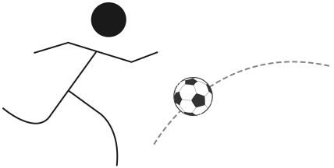

A．由于惯性，足球离开脚后继续运动

B．足球在空中运动时，脚一直对它做功

C．足球被踢出说明力能改变物体的运动状态

D．足球在上升过程中，动能减小，重力势能增大

7．如图所示，建筑工人利用滑轮组将重400N的建筑材料在5s内匀速提升4m，工人对绳子的拉力F=250N，不计绳重及摩擦。下列说法正确的是（　　）



A．克服建筑材料重力做的功为2000J

B．绳子自由端移动的距离为12m

C．拉力F的功率为320W

D．机械效率为80%

8．2024春晚节目《跃龙门》，是将中国传统神话传说《鲤鱼跃龙门》与高空杂技、竞技体育蹦床相结合，演绎华夏儿女刻苦努力、奋发向上时代精神的精彩杂技表演。其中蹦床表演中，演员从高处落下与蹦床接触后又被弹起，下列说法正确的是（　　）

A．演员从高处下落未接触蹦床前，所受重力和空气阻力是一对平衡力

B．演员从蹦床上上升到最高点时，动能最大

C．演员从高处下落到刚接触蹦床前，重力势能转化为动能

D．演员弹离蹦床后，上升过程中弹性势能转化为重力势能

9．如图甲所示的装置，A是重15N的空吊篮，质量为50kg的小明将A提升到高处，A上升的速度随时间变化关系如图丙所示。系A的绳子足够牢固，绕过滑轮的绳子能承受的最大拉力为60N。忽略绳重及摩擦，下列说法正确的是（　　）

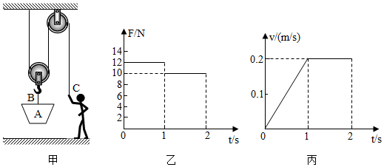

①动滑轮的重力为5N

②1~2s内拉力F的功率为2W

③此装置匀速提升重物的最大机械效率约为83.3%

④用此装置匀速提升60N的货物时，小明对地面压力为470N

A．①② B．①③ C．②④ D．③④

**二、多选题**

10．如图 所示，力对物体做功的是（　　）

A．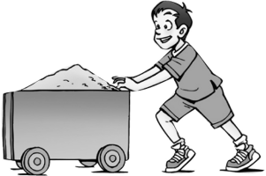小车在推力的作用下向前运动

B．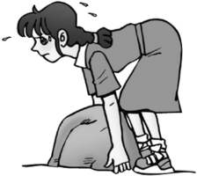搬石未动

C．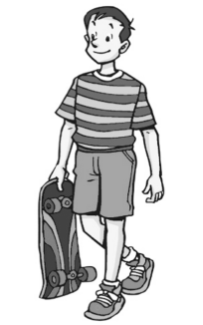提着滑板车在水平路面上匀速前进

D．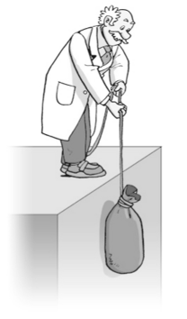用绳子提升重物

11． 如图所示，小朋友沿滑梯下滑得越来越快。关于该过程，下列说法正确的是(　　)

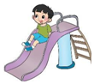

A．小朋友不具有惯性 B．小朋友受到平衡力的作用

C．小朋友的动能增大 D．小朋友的重力势能减小

**三、填空题**

12．家庭聚餐上，爸爸用如图所示的食品夹为大家翻烤食品，该食品夹是　 　（选填“省力”或“费力”）杠杆；在翻烤食品的过程中，翻烤的食品的重力对该食品　 　（选填“做了功”或“没做功”）；小明发现食品夹上夹肉的部分刻有许多纹路，这是通过　 　的方式增大摩擦力。

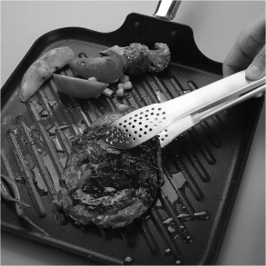

13．用力沿水平方向推动沙发前进，人的推力　 　（选填“有”或“没有”）对沙发做功，沙发的重力　 　（选填“有”或“没有”）对沙发做功。

14．在斜面上将一个质量为5kg的物体匀速拉到顶端处，如图所示。若此时沿斜面向上的拉力为40N，斜面长2m、高lm。上述过程中有用功为　 　J，此斜面的机械效率为　 　。（g取10N/kg）

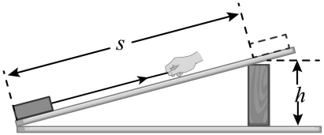

15．甲、乙、丙是三个完全相同的网球，如图所示，在同一高度同时以大小相等的速度，将甲球竖直向下抛出、乙球竖直向上抛出，丙球水平抛出，不计空气阻力，在落地前的运边过程中，甲球的动能　 　（选填“增大”、“不变”或“减小”），落地时三球的速度大小关系为　 　。（用v甲、v乙、v丙来表示）

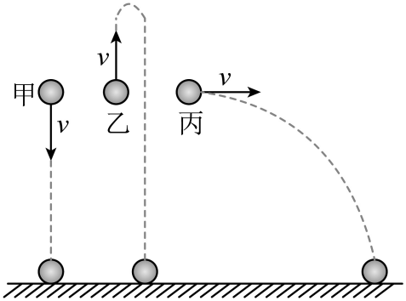

16．2024年4月30日，神舟十七号航天员乘组安全返回，并带回重约31.5公斤太空“特产”。如图所示，飞船返回舱在回收着陆的最后阶段，采取打开减速伞、点燃着陆反推发动机来降低速度、减缓冲击，确保安全着陆。在回收着陆过程中太空“特产”的动能　 　，机械能　 　（均选填“增大”、“减小”或“不变”）。

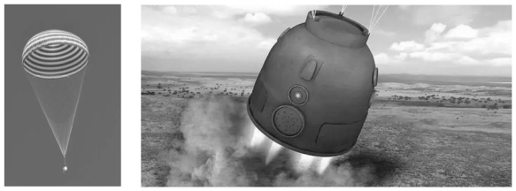

17．如图甲所示，上山的公路修成盘山公路，是因为盘山公路相当于简单机械中的　 　，可以省力。如图乙所示，在斜面上将一个重150N的物体从底端匀速拉到顶端，沿斜面向上的拉力为50N，斜面长s为1.2m、高h为0.3m，则斜面的机械效率为　 　。

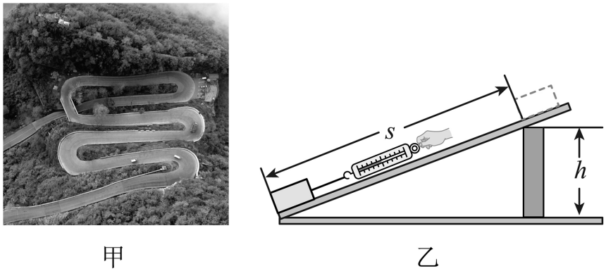

18． 如图是《天工开物》中记载的我国古代的提水工具“辘轳”，在两个支架上摆放一根直的硬棒，支点为、，A端系一石块，B端装有轮轴，轮轴能绕着硬棒转动，悬吊空桶的绳索另一端绕过轮轴后系紧在轮轴上，若空桶质量为10kg，轮轴质量为10kg，空桶和轮轴对硬棒的作用力视作施加在B位置。长为0.6m，长为1m，长为0.8m，硬棒及绳索质量忽略不计。（g取）

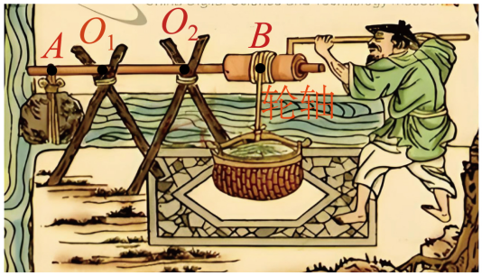

（1）人对辘轳不施加力。桶中未装水，为保证硬棒不会翻转，石块质量最多为　 　kg；若A点系上质量为40kg的石块，提水时为保证硬棒不翻转，桶中最多可装　 　kg的水；

（2）若桶内水的质量为40kg，人用时20s将桶匀速提升3m，此时辘轳提水的机械效率为50%，则桶对水做的功为　 　J，人做功的功率为　 　W。

**四、计算题**

19．如图所示是国产首款倒三轮电动车，其自身重力为1000N。该车某次载着司机和乘客在水平公路上匀速直线行驶了3600m，受到的阻力是50N。求：

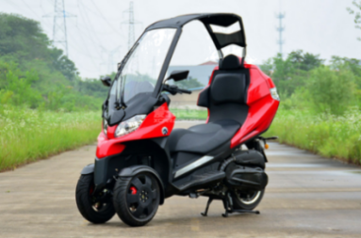

（1）该车匀速行驶时，牵引力做的功是多少？

（2）若该车车轮与地面的总接触面积为3×10﹣2m2，该车的最大载重是5000N，车胎能承受的最大压强是多大？

20．某工人利用如图所示的滑轮组提升重2700N的物体，物体上升了2m，绳子末端的拉力为750N，不计绳重和摩擦力，求：

（1）工人做的有用功是多少？

（2）该滑轮组的机械效率是多少？

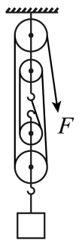

21．为了丰富同学们的校园生活，缓解中考前的紧张情绪，学校举行了一场趣味运动会，其中有一个比赛项目是“搬水上楼”。如图，小华同学在比赛中将一桶20L的饮用桶装水从一楼搬到五楼。求：（g=10N/kg，1L=1×103m3）

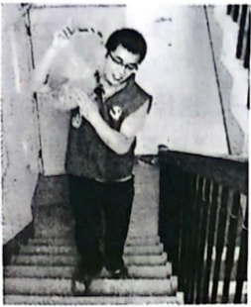

（1）桶中水的质量是多少?

（2）经测量，桶底到水面的距离为30cm，桶中水对桶底的压强是多少?

（3）小华同学将一桶水从一楼搬到12m高的五楼用时2min，小华对水做功的功率是多少?

**五、实验探究题**

22．如图，某实验小组在“探究物体的动能跟哪些因素有关”的实验中，让小球从同一斜面某处由静止释放，撞击同一水平面上的同一木块，木块移动一段距离后停止。

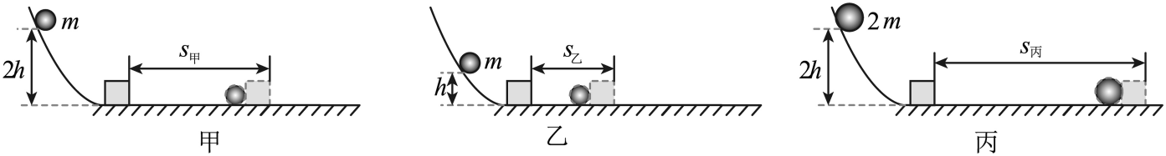

（1）小球滚下斜面的过程中，它的　 　能转化为动能，其动能大小是通过　 　（选填“木块”或“小球”）移动的距离来反映的；

（2）分析比较甲、乙两次实验，可得出的结论是：　 　相同的物体，　 　越大，动能越大；

（3）分析比较　 　两次实验，可得出物体的动能与质量有关；

（4）如果水平面光滑，则　 　（选填“能”或“不能”）完成本实验；

（5）小球在撞击木块后没有立即停下来，是因为小球具有　 　。

23．如图所示是某小组在研究动滑轮的使用特点时的装置图。

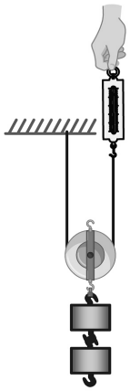

（1）为了探究使用动滑轮时是否省距离，还需要的测量工具是　 　；

（2）在探究使用动滑轮是否省力时，拉动弹簧测力计时需要满足两个条件：　 　、　 　；

（3）实验时分别测量了滑轮和钩码所受的重力，并将相关数据记录在了表格中：

表一：

|  |  |  |
| --- | --- | --- |
| 实验序号 |  |  |
| 1 | 1 | 1.5 |
| 2 | 2 | 2.0 |
| 3 | 4 | 3.0 |

表一：

|  |  |  |
| --- | --- | --- |
| 实验序号 |  |  |
| 4 | 2 | 3.0 |
| 5 | 4 | 4.0 |
| 6 | 6 | 5.0 |

通过上述数据发现，与直接提起钩码相比，使用动滑轮不一定省力，省力时所对应的条件是：　 　；

（4）仅用实验序号 6 的数据，也可以计算出动滑轮此时的机械效率：　 　。

24．小李同学想利用所学的物理知识估测自己跳绳时克服重力的平均功率（不计绳重）；

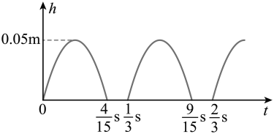

（1）实验需要测量的物理量：

①用　 　（填测量器材）测量自己的质量m；

②测自己平均每次跳起的高度h（人的重心上升的高度）；

③用　 　（填测量器材）记录跳n次绳所用的　 　（填物理量与其对应字母）；

（2）跳绳时平均功率表达式P=　 　；

（3）为计算方便，若设小李的质量m=50kg，他跳绳时的重心高度随时间变化的情况如图所示，根据所给条件可估算出他每跳一次克服重力所做的功是　 　J，在1min内克服重力做功的平均功率为　 　W；（g取10N/kg）

（4）小李想和吴哥比较跳绳的平均功率（假设两人跳起的平均高度相同），则_________。

A．频率相同，体重大的功率大

B．频率相同，跳的时间长的功率大

C．体重相同，频率高的功率小

D．体重相同，跳的时间长的功率大

**答案解析部分**

1．【答案】C

【解析】【解答】A、物体受到平衡力，其运动状态保持匀速直线运动或者静止状态，题目中人跳水过程，身体的运动状态发生多次变化，所以A错误；  
B、 运动员离开跳台向上运动的过程中 ，速度减小，高度增加，所以 动能转化为重力势能，B错误；  
C、 不考虑空气阻力的情况下，运动员从最高点下落到入水前的过程中，机械能守恒 ，C正确；  
D、 若运动员上升到最高点时，水平方向具有一定的速度，所有的力都消失，运动员会保持水平方向匀速运动，D错误。  
综上选C。  
【分析】1、力和运动：物体静止或者做匀速直线运动，物体受到平衡力的作用，题目中人转体等运动状态发生变化，所以人受到非平衡力；  
2、机械能：机械能为动能和重力势能之和，当质量不变时，动能和速度成正比，速度不变时，动能和质量成正比；当质量不变时，重力势能和高度成正比，高度不变时，重力势能和质量成正比。

2．【答案】D

3．【答案】D

4．【答案】D

【解析】【解答】AC．在国际单位制中，功率的单位是W，常用单位kW、故A、C正确不会题意；  
B.根据知，1W=1J/s，故B正确不合题意；

D．焦耳（J）是功、能量、热量的国际单位，不是功率的单位，故D符合题意。

故选D。  
【分析】根据常见物理量的单位分析。

5．【答案】A

6．【答案】B

7．【答案】D

【解析】【解答】A.滑轮组克服建筑材料重力做的功为：  
W有=Gh=400N×4m=1600J，  
故A错误；  
B.由图可知，动滑轮上绳子段数n=2，则绳子自由端移动的距离为：  
s=nh=2×4m=8m，  
故B错误；  
C.拉力F做的总功为：  
W总=Fs=250N×8m=2000J，  
拉力F的功率为：  
，  
故C错误；  
D.滑轮组的机械效率为：  
  
，故D正确。  
故选D。  
【分析】 （1）根据W有=Gh求出 克服建筑材料重力做的有用功；  
（2）根据s=nh计算绳子自由端移动的距离；  
（3）根据W总=Fs求出拉力做的总功，根据求出拉力F的功率；  
（4）根据计算滑轮组的机械效率。

8．【答案】C

9．【答案】B

【解析】【解答】①.由图丙可知，在1～2s内A匀速提升，由图乙可知此时拉力F=10N，  
由图知，通过动滑轮绳子的段数n=2，忽略绳重及摩擦，  
根据F=（GA+G动）可知，则动滑轮重力：G动=2F-GA=2×10N-15N=5N，故①正确；  
er由图丙可知，1～2s内A上升的速度vA=0.2m/s，拉力端移动速度v=2vA=2×2m/s=0.4m/s，  
1～2s内拉力F的功率：P=Fv=10N×0.4m/s=4W，故②错误；  
③忽略绳重及摩擦，绕过滑轮的绳子能承受的最大拉力为60N，  
C处绳子拉力：FC=（FB+G动）=×（FB+5N），  
B处绳子的最大拉力：FB最大=2FC最大-G动=2×60N-5N=115N，  
此装置最多能匀速运载货物的重力：G最大=FB最大-GA=115N-15N=100N，  
此装置提升重物的机械效率随提升物重的增大而增大，  
则此装置提升重物的最大机械效率：；  
故③正确；  
④提升60N货物时，绳端人的拉力：F拉=（G货+GA+G动）=×（60N+15N+5N）=40N，  
小明对地面压力：F压=G小明-F拉=m小明g-F拉=50kg×10N/kg-40N=460N，故④错误。  
那么正确的是①③。  
故选B。  
【分析】①由图丙可知，在1～2sA被匀速提升，由图乙可知1～2s拉力F大小；由图知，n=2，忽略绳重及摩擦，根据F=（GA+G动）计算动滑轮重力；  
②由图丙可知1～2s内，拉力端移动速度等于A上升速度的2倍，利用P=Fv求1～2s内拉力F的功率；  
③忽略绳重及摩擦，由C处绳子的最大拉力求出B处绳子的拉力，此装置最多能匀速运载物体的重力等于B处的拉力减去A的重力；  
此装置提升重物的机械效率随提升物重的增大而增大，根据计算此装置提升重物的最大机械效率；  
④先计算提升60N货物时，绳端人的拉力，再由F压=G小明-F拉计算对地面压力。

10．【答案】A,D

11．【答案】C,D

【解析】【解答】A：一切物体在任何时候都具有惯性，小朋友也具有惯性。故A 错误。

B：小朋友下滑得越来越快，说明其运动状态在改变，而受到平衡力作用时物体运动状态保持不变，所以小朋友不是受到平衡力作用。故B 错误。

C：小朋友下滑速度越来越快，质量不变，速度增大，所以动能增大。故C 正确。

D：小朋友沿滑梯下滑，高度降低，质量不变，所以重力势能减小。故D 正确。

综上所述，正确答案为C、D。  
【分析】 要清楚惯性是物体的固有属性，任何物体都有惯性。然后根据物体运动状态是否改变来判断是否受平衡力，因为小朋友速度越来越快，所以不是平衡力。接着分析动能与速度、质量的关系，由于速度增大，所以动能增大。再从重力势能与高度、质量的关系，因高度降低，得出重力势能减小。

12．【答案】费力；做了功；增大接触面粗糙程度

13．【答案】有；没有

【解析】【解答】用力沿水平方向推动沙发前进，沙发在力的方向上移动了一定距离，人的推力对沙发做了功；  
沙发没有在重力方向上通过距离，因此重力对沙发没有做功。  
故答案为：有；没有。  
【分析】做功的两个必要因素：一是作用在物体上的力，二是在力的方向上移动的距离，二者缺一不可，据此分析判断。

14．【答案】50；62.5%

15．【答案】增大；v甲=v乙=v丙

16．【答案】减小；减小

17．【答案】斜面；75％

18．【答案】（1）60；60

（2）1200；120

【解析】【解答】 （1）以O1为支点，A点力的力臂最小，B点力的力臂最大，此时杠杆A点受力最大，  
根据杠杆平衡条件：F1L1=F2L2可得，  
m石g•O1A=（m桶+m轮）g•O1B，  
即：m石×0.6m=（10kg+10kg）×（1m+0.8m），  
解得，石块质量最多为：m石=60kg；  
以O2为支点，B点力的力臂最小，A点力的力臂最大，此时杠杆B点受力最大，  
根据杠杆平衡条件：F1L1=F2L2可得，  
m石'g•O2A=（m桶+m水+m轮）g•O2B，  
即：40kg×（1m+0.6m）=（10kg+m水+10kg）×0.8m，  
解得水的质量最多为：m水=60kg；  
（2）桶对水做的功：W有=Gh=mgh=40kg×10N/kg×3m=1200J，  
人做的功：，  
人做功的功率：。  
【分析】 （1）①以O1为支点，A点力的力臂最小，B点力的力臂最大，此时杠杆A点受力最大，根据杠杆的平衡条件求石块的最大质量；  
②以O2为支点，B点力的力臂最小，A点力的力臂最大，此时杠杆B点受力最大，根据杠杆的平衡条件求桶中水的最大质量；  
（2）根据W=Gh=mgh求桶对水做的功，即有用功；根据求人做的功，即总功，根据求人做功的功率。

19．【答案】（1）因为电动车匀速行驶，所以牵引力和阻力是一对平衡力，则有电动车的牵引力

则牵引力做的功 

答：牵引力做的功是 1.8×105J；

（2）解：由已知得，车胎能承受的最大压力

则车胎能承受的最大压强是

答：车胎能承受的最大压强 2×105Pa。

【解析】【分析】（1）因为电动车匀速行驶，所以牵引力等于阻力，即，根据做功W=Fs计算牵引力做的功 ；  
（2）由已知得，车胎能承受的最大压力等于总重力，即，根据压强公式计算车胎能承受的最大压强是。

20．【答案】（1）5400J；（2）90%

21．【答案】（1）解：水的体积为20L，则水的质量：m=ρV=1×103kg/m3×20×10-3m3=20kg

（2）解：桶底到水面的距离为30cm，桶中水对桶底的压强：  
p=ρ液gh=1×103kg/m3×10N/kg×0.3m=3000Pa

（3）解：小华同学将一桶水从一楼搬到12m高的五楼用时2min。  
对水做的功：W=Gh=mgh=20kg×10N/kg×12m=2400J，  
则小华对水做功的功率：

【解析】【分析】（1）已知水的体积，由密度公式的变形公式m=ρV=可以求出水的质量。  
（2）根据液体压强公式p=ρ液gh求出桶中水对桶底的压强。  
（3）根据W=Gh=mgh求出对水做的功，然后由功率公式求出功率。

22．【答案】重力势；木块；质量；速度；甲、丙；不能；惯性

23．【答案】刻度尺；匀速直线；沿竖直方向；动滑轮重小于物重；60%

24．【答案】（1）磅秤；秒表；时间t

（2）

（3）25；75

（4）A